Método Propuesto
En este capítulo se presenta el método implementado en la herramienta SEISMAP, que propone una aplicación web de visualización de los sismos registrados en Argentina; utilizando para ello la información que el INPRES recolecta de todas las estaciones sismológicas del país; permitiendo la generación de mapas. Como se vio en el capítulo anterior, los institutos más importantes del mundo poseen su propia herramienta para la generación de mapas. A pesar de que la información y la generación de mapas son de acceso público, las herramientas no lo son, es por eso que se tomó la iniciativa de desarrollar una aplicación web para el INPRES.
El capítulo se organiza de la siguiente forma. En la sección 1.1 se presenta un breve análisis de las problemáticas que dieron origen al conjunto de requerimientos para la creación de SEISMAP. Luego, la sección 1.2 presenta el modelo conceptual de SEISMAP con una descripción de cada uno de los elementos que interactúan para alcanzar la funcionalidad propuesta. Finalmente en la sección 1.3 se presentan las conclusiones del capítulo.

Análisis
En términos generales la problemática presente en el INPRES para la manipulación de información sísmica y la generación de mapas sismológicos se puede organizar en seis etapas (ver Figura .1) que se detallan a continuación y que serán tratados en más detalle a lo largo de este capítulo:
- Recolección de información cruda: consiste en la captación de datos por parte de las 50 estaciones sismológicas distribuidas en el territorio nacional. Como se mencionó, la información es transmitida utilizando una amplia variedad de mecanismos como por ejemplo internet, radial, satelital entre otros.
- Centralización de los datos crudos: los datos capturados en la etapa anterior son enviados al centro de cómputo del INPRES, donde se almacenan tal cual llegan de las estaciones remotas.
- Correlación de datos crudos en eventos únicos: los datos almacenados son procesados por un sistema especializado (SEISAN), el cual toma los datos crudos de cada estación, interpreta los diferentes formatos y los correlaciona entre sí para identificar cuales corresponden a un mismo evento (movimiento sismológico). Asimismo SEISAN infiere diversas características del evento.
- Almacenamiento de eventos procesados: los eventos generados por la etapa anterior no son almacenados por el INPRES sino generados bajo la demanda de los especialistas que desean estudiar un sismo en particular. El problema es que tarea lleva tiempo y requiere de pedidos específicos para cada estudio ralentizando la labor de los especialistas.
- Generación de mapas: esta etapa consiste en consultar la información almacenada conforme a la etapa anterior y, en base a esta, construir diferentes tipos mapas de acuerdo a parámetros especificados. Actualmente esta tarea se realiza manualmente y solo para los eventos sísmicos relevantes. Este proceso toma un tiempo considerable para llevarlo a cabo y además ofrece una respuesta tardía para informar al público.
- Presentación de mapas e información: esta última etapa solo presenta un evento sísmico por mapa. Además los mapas generados son imágenes estáticas sin ningún tipo de funcionalidad como zoom o desplazamiento sobre el mapa. La información presentada al usuario solo consiste de la fecha del evento, la profundidad, magnitud y no existe forma alguna de incorporar datos de manera dinámica. Por otro lado no posee una forma de exportar la información a otros archivos.
Recolección de información cruda
Centralización de los datos crudos
Correlación de datos crudos en eventos únicos
Presentación de mapas e información
Generación de mapas
Almacenamiento de eventos procesados
Figura .1: Etapas de la generación de mapas sismológicos.

El desarrollo de SEISMAP permite sistematizar de manera automática las tareas de manipulación y visualización expuestas con anterioridad. En referencia al proceso de etapas descripto, la herramienta desarrollada en este trabajo constituye una alternativa automática para las últimas tres etapas, ya que las tres primeras se desarrollan con la infraestructura actual que posee el INPRES.

Modelo conceptual propuesto
Para poder capturar la información de manera adecuada para la solución propuesta en este trabajo, SEISMAP hace uso de un proceso de parsing y almacenamiento sobre los datos resultantes de la tercer etapa, que luego son almacenados en bases de datos geográficas para luego ser utilizados como datos de entrada en la generación de las capas que posee los distintos eventos sísmicos. Finalmente la información es presentada al usuario superponiendo la capa con un mapa provisto por OpenLayers (ver Apéndice B). A continuación se describe en detalle el comportamiento de cada una de estas tres etapas.

Almacenamiento de eventos procesados
Como se presentó en el Error: Reference source not found, la información que el INPRES reúne proviene de diferentes estaciones sismológicas. Estas producen datos heterogéneos ya que están fabricadas por diferentes proveedores y cada uno define un formato distinto para almacenar la información. A medida que los datos son recogidos, son analizados para darles un formato homogéneo y luego son almacenados de forma distribuida, utilizando para esto la herramienta SEISAN.
Finalizada esta etapa del proceso, SEISMAP entra en escena. En primer lugar se realiza una búsqueda a intervalos regulares de tiempo un lote de datos con los últimos sismos detectados del día. Mediante un archivo de configuración, que puede ser modificado mientras la aplicación está corriendo, el administrador del sistema puede cambiar el intervalo de tiempo para ajustar la búsqueda de sismos.
El análisis de los datos procesados (Ver Figura .2) se realiza automáticamente mediante un proceso de parsing. Los eventos poseen varios campos de información, de los cuales, los más importantes para registrar en la base de datos son: la hora y fecha del sismo, la magnitud, la profundidad, las coordenadas geográficas y la escala de dicha magnitud o magnitudes, ya que un sismo puede ser detectado por varias estaciones y cada una puede proveer un valor de la magnitud levemente diferente e inclusive puede utilizar una escala diferente. Este conjunto de datos se denomina evento y cada uno de ellos será persistido en la base de datos para su futura consulta.
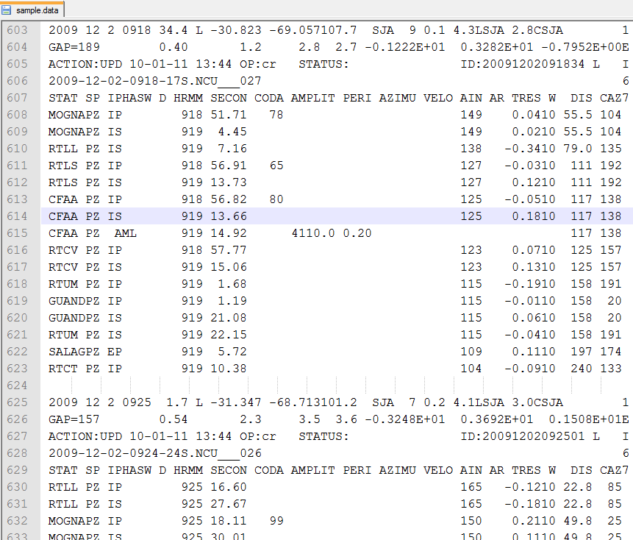
Figura .2: Datos enviados por el INPRES para procesar.
La base de datos utilizada para dar soporte al sistema es PostGIS, esta elección se hizo ya que provee soporte para almacenar información georeferenciada (ver Apéndice C). Además posee funciones optimizadas para recuperar la información, que de otra forma sería muy complejo realizar si se utilizara una base de datos común. Por ejemplo, utilizando una función de PostGIS es posible recuperar los eventos sísmicos que se encuentran dentro de un área geográfica determinada, utilizando como parámetros de entrada una lista de coordenadas geográficas que delimitan un área cerrada.
El sistema de referenciación utilizado por los eventos sísmicos son las coordenadas geográficas (latitud y longitud) dadas en grados sexagesimales. Como se mencionó en el Capítulo 2 es necesario realizar la proyección correspondiente de las coordenadas de cada evento utilizando para ello una proyección similar a la de UTM, denominada “EPSG: 900913”. La utilización de esta proyección se debe a que OpenLayers se basa en ella para marcar los puntos sobre los mapas.
Durante el proceso de parsing, una vez que se tienen los datos completos del evento, se toman las coordenadas geográficas y se transforman utilizando la proyección “EPSG: 900913” mediante un modulo diseñado específicamente para esta aplicación. Cuando todos los datos correspondientes a un evento sísmico están listos se procede a almacenarlo. Es necesario indicarle a la base de datos que sistema de referencia se utiliza cuando se va almacenar el evento ya que las consultas y operaciones futuras que involucren a las coordenadas, se van a realizar siempre basándose en el estándar que se definió, en este caso el “EPSG:900913”.

Escalas de Magnitud
La aplicación utiliza distintas escalas de magnitud, debido a la heterogeneidad de los eventos. Es así que surge un problema a la hora de representar los puntos sobre el mapa, debido a que sería necesario definir un estilo distinto para cada una de las escalas de magnitud que es posible visualizar, haciendo que la manipulación y las operaciones con los datos sea una tarea muy compleja. Para solucionar esto se normalizan cada una de las escalas de la magnitud y así obtener un indicador único, de cada magnitud, de su gravedad de la manera que se describe a continuación.
Siendo:
- la magnitud -ésima medición en la escala para el evento .
- el límite superior de los valores en la escala de magnitud sobre el cual la ocurrencia de un sismo es improbable (por ejemplo, uno al año).
- el límite inferior esperado de los valores en la escala de magnitud sobre el cual la ocurrencia de un sismo es prácticamente irrelevante (por ejemplo, no son percibidos y no generan daños).
- el identificador del evento.
- el código de la escala (por ejemplo, ML para Richter, MC para Mercalli)
- el número de la medición
- la cantidad de mediciones
Se define la magnitud del sismo en la escala como:

Ecuación .1: Promedio de todas las magnitudes.
La Ecuación .1corresponde al promedio de todas las magnitudes calculadas por las agencias, estas magnitudes son promediadas ya que todas las agencias entregan valores de igual validez. Es decir, el promedio de las mediciones en la escala . Esto evita la necesidad de trabajar con la multiplicidad de mediciones en una misma escala de magnitud.
La magnitud normalizada –también llamada índice- para el sismo en la escala , se define como:

Ecuación .2: Magnitud normalizada.
Es decir, la magnitud transpolada desde el rango - al rango - . Esto permite realizar una comparación cuantitativa de la gravedad de un sismo entre las distintas escalas de magnitud. Este número se encontrara normalmente dentro del rango de cero a uno, excepto por los outlayers (sismos muy graves o sismos despreciables).
Luego, se definen el ranking “R” y el índice global “I” del evento como:
- , corresponde al índice más alto de entre los índices de cada una de las escalas de magnitud. Este índice global permite realizar operaciones de visualización y cálculo de manera sencilla dado que provee –al igual q la matriz - un indicador usualmente dentro del rango - En la mayoría de las operaciones se utiliza de la forma: para mantenerlo dentro del rango.
- , es decir, el índice llevado al rango - , simplemente para llevarlo a órdenes de magnitud numérica comparables con las escalas reales de magnitud.

Vistas Materializadas
Como se explicó anteriormente, el sistema normaliza las mediciones, de las escalas de magnitud, para obtener un indicador único para cada escala. Dado que el sistema recibe una gran cantidad de datos por día, realizar la normalización de los datos cada vez que el usuario realiza una consulta hace que el servidor incurra en una baja en la performance debido a la gran cantidad de cálculos que debe realizar. Para resolver este problema se decidió utilizar vistas materializadas provistas por PostGIS.
Una vista materializada además de almacenar la definición de la vista propiamente dicha, también almacena los registros que resultan de ejecutar una consulta sobre la base de datos que define a la vista. Al igual que en las vistas normales, las consultas normales son la base de las vistas, pero las sentencias SQL se ejecutan cuando se crea la vista y los resultados se almacenan físicamente constituyendo una tabla que ocupa espacio en disco. Las vistas materializadas también admiten índices que permiten mejorar el rendimiento de las sentencias SQL. Por otro lado, ya que las tablas base de la vista sufren modificaciones desde su creación, debido a que todos los días se incorporan al sistema loa datos nuevos enviados por el INPRES, es necesario actualizar o refrescar las vistas materializadas. Para ello se definió una función que actualizan las vistas cada vez que se agregan datos nuevos al sistema.

Generación de mapas
Una vez que los eventos se encuentran almacenados, el proceso siguiente es la generación de capas (o layers) que son utilizadas para superponer sobre el mapa base. Para lograr esto es necesario recuperar los eventos de la base de datos, utilizando los distintos parámetros disponibles para realizar la consulta, que pueden ser:
- Valor de la magnitud: Valor numérico que puede ser cero o mayor.
- Escala de la magnitud: En la Argentina se utiliza la escala de Ritcher o escala de Magnitud Local y se denota como ML, este valor es utilizado por defecto. El sistema soporta búsquedas de otras escalas.
- Profundidad del sismo: Este valor está dado en kilómetros y puede ser cero o mayor.
- Fecha Inicial/Final: Rango de fechas por los cuales buscar los sismos.
- Agencia: Consiste de una sigla que define a la agencia. En este caso el INPRES está identificado por la sigla SJA.
Una vez realizada la consulta, se obtiene el conjunto de datos que es necesario mostrar, entonces SEISMAP procede a generar la capa con los eventos sísmicos. Esta tarea es realizada utilizando GeoServer (ver Apéndice D). Esta aplicación es un servidor simple que permite conectar una base de datos; que posee información georeferenciada; con servicios de mapas web como Google Maps y Bing Maps. SEISMAP está integrado con GeoServer para darle soporte en la creación de capas y permitir la conexión con los servicios de mapas web.
GeoServer recibe los datos georeferenciados para crear una capa, toma cada uno de los eventos y los ubica en la posición que le corresponde según las coordenadas de cada uno. El resultado de este proceso es una capa (ver Figura .3) que luego, es utilizada para ser superpuesta en el mapa base. Es importante resaltar que es posible combinar varias capas de información sobre un solo mapa complejo. Por ejemplo se podría definir una capa con la densidad demográfica de la zona, combinarla con la capa de eventos sísmicos y luego realizar un análisis de los efectos que puede llegar a producir un sismo en un punto densamente poblado.

Mosaicos
A la hora de realizar zoom sobre un mapa que ya posee una capa con los eventos sísmicos, surge un problema de desfasaje entre el mapa y los puntos pertenecientes a la capa. O sea, las coordenadas del punto ya no se corresponden con las coordenadas del mapa, esto se debe a que la capa generada es una imagen estática. Por otro lado, si el usuario se encuentra observando el mapa en un determinado nivel de zoom, el servidor debería generar una imagen muy grande para cubrir todo el planeta y esto generaría problemas de performance para el servidor y grandes demoras para el cliente mientras descara la capa. Para resolver esto se utiliza el concepto de mosaico (o tile). Cuando no hay zoom (el zoom es igual a 0), el mapa se encuentra sobre un solo mosaico. Cuando el nivel de zoom es 1, el mapa se divide en una matriz de 2 x 2 (4 mosaicos). A medida que el zoom se incrementa el mapa es dividido en 4^{N} mosaicos, siendo N el nivel del zoom (ver Figura .4).
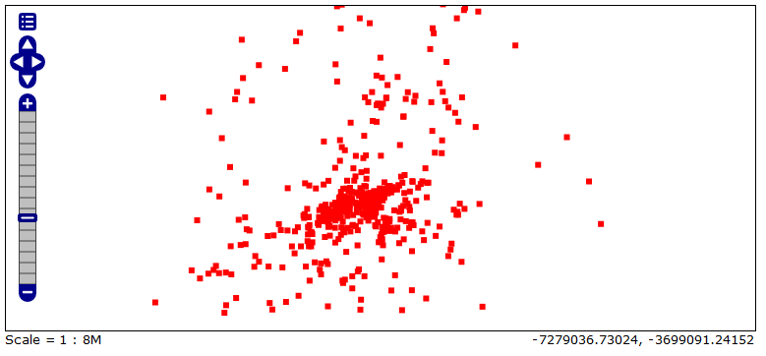
Figura .3: Capa generada con OpenLayers de eventos sísmicos.

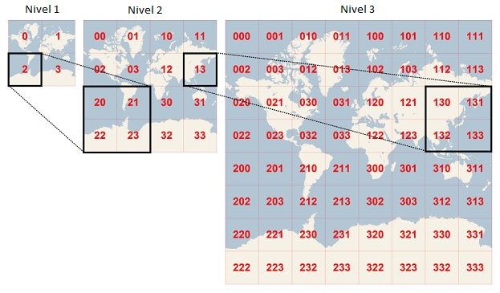
Figura .4: Cantidad de mosaicos generados segun el nivel de zoom del mapa.
Cuando el usuario realiza zoom sobre el mapa es necesario volver a crear una capa desde cero compuesta por los mosaicos correspondientes. Es así que el servidor recibe una nueva solicitud para que genere la capa, los parámetros que recibe del cliente son el valor del nuevo nivel de zoom y los cuatro puntos extremos; dados en coordenadas; que encierran al mapa. Luego GeoServer utilizando estos datos realiza una nueva consulta a la base de datos y genera una nueva capa compuesta por 4^{N} mosaicos, que es retornada al cliente. Este proceso también se realiza cuando el cliente se desplaza en alguna dirección sobre el mapa que no es visible actualmente. Por ejemplo si el usuario está observando el mapa en el nivel dos de zoom y el recuadro del mapa involucra los mosaicos 20, 21, 22 y 23, al desplazar el mapa hacia la derecha, el cliente envía al servidor el nivel de zoom y los cuatro puntos extremos que encierran al recuadro visible. Por su parte, el servidor realiza una nueva consulta a la base de datos y luego crea la capa que está compuesta de los nuevos mosaicos visibles, enviándolos al cliente para que sean superpuestos sobre el mapa. En este ejemplo el nivel de zoom se mantiene constante, el servidor debe calcular solamente los nuevos mosaicos que son visibles para el usuario, creando solamente los mosaicos 30 y 32. Si el nivel de zoom fuese modificado, el servidor debe crear todos los mosaicos que componen la capa, eliminando la capa antigua.

Aplicación de estilos
A los eventos sísmicos se les aplica un estilo antes de ser visualizados en el mapa. Esto obedece a que es necesario distinguir los eventos en base a tres características principales, la magnitud de cada sismo, la antigüedad y la profundidad. Para ello se utiliza SLD (Styled Layer Descriptor [16]), el cual está basado en el esquema XML. Estos atributos son estilizados de la siguiente manera:
- Magnitud: Como se mencionó anteriormente, la magnitud es normalizada para obtener una visualización homogénea. De esta forma se define un estilo que es aplicado sobre los eventos sísmicos, variando el tamaño de cada evento en base al valor de la magnitud normalizado.
- Antigüedad: Para distinguir los eventos sismos según su antigüedad, se definió un estilo que colorea los mismos según el siguiente criterio. Rojo para los eventos registrados en la última hora, celeste para los eventos registrados en el día y por último se utiliza el color verde para visualizar los que fueron registrados en la última semana.
- Profundidad: Para la visualización de la profundidad se aplica un estilo similar al de la antigüedad. Los colores utilizados son rojo para sismos que se encuentran entre la superficie de la tierra y llegan hasta los 30 km. El violeta para los que van de 30 km a 70 km, amarillo para los que se encuentran entre 70 km y 300 km y por último, azul para los que están a mas de 300km.
La utilización de SLD permite definir estilos que se aplican sobre la capa. Los estilos pueden cambiar dinámicamente en base a los valores que poseen las distintas propiedades. Por ejemplo un evento sísmico se indica utilizando un punto sobre el mapa, y según el valor que posea la magnitud se le aplica un estilo dinámico que dibuja el punto con un tamaño diferente, según el valor que posee. La Figura .5 muestra un ejemplo de cómo varia el tamaño del punto según el valor que posee la magnitud. La utilización de esta descripción de estilos, permite aplicar a los eventos sísmicos distintas formas de visualizarlos, ayudando en la comprensión de los mapas al usuario y los especialistas. Además el administrador del sitio puede modificar los estilos para cambiar la forma en que estos se muestran.
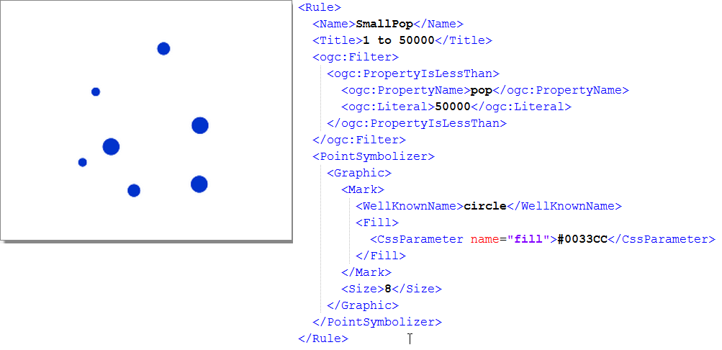
Figura .5: Eventos que varían de tamaño según el valor que posee la magnitud.

Presentación de mapas e información
Para visualizar el mapa que solicita un usuario se utiliza la librería OpenLayers que permite la integración de mapas interactivos a los navegadores web. Además ofrece una API que permite obtener información cartográfica de diferentes servicios como Google Maps, Bing Maps, entre otros, que al ser combinados con las capas generadas por GeoServer, se obtiene como resultado un mapa compuesto por capas que poseen la información sísmica.
La librería OpenLayers; escrita en Javascript; es cargada en el navegador del usuario cuando entra al sitio por primera vez. Esta reside ahí, mientras el usuario navega, reduciendo la carga de trabajo del lado del servidor. Una de las funciones principales de OpenLayers es interactuar con los servidores de mapas para obtener los mapas y la información cartográfica. En esta aplicación, OpenLayers interactúa con el servidor GeoServer que provee de estos elementos.
Cada vez que el usuario navega sobre el mapa, realiza zoom, etc., una petición es enviada a SEISMAP solicitando los diferentes mosaicos o tiles que están involucrados en dicha acción y luego OpenLayers se encarga de unir estos elementos (el mapa con las capas retornadas por el servidor) para luego ser mostrados al usuario.

Mapa en profundidad
Uno de los requerimientos solicitados por el INPRES consiste en que los usuarios puedan crear mapas en base a la profundidad de los eventos sísmicos. Este tipo de mapa corresponde a un corte transversal de la tierra, como se puede observar en la, permitiendo visualizar y analizar la actividad sísmica entra la placa tectónica de Nazca y la Sudamericana.
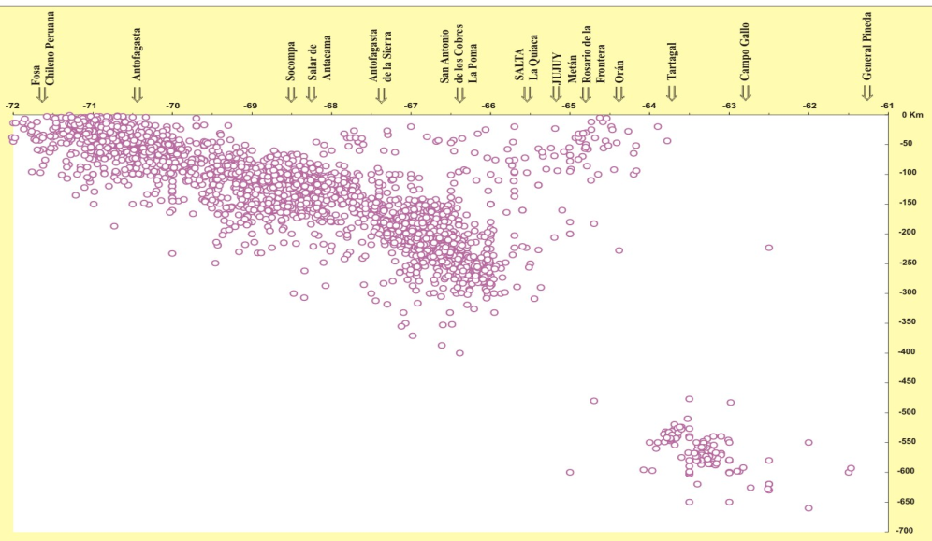
Figura .6: Perfil transversal Oeste-Este mostrando la distribución en profundidad de los sismos ocurridos entre 21 y 28 latitud sur. Fuente: INPRES.
Para el desarrollo de este mapa es necesario recibir los cuatro puntos extremos de un rectángulo que es marcado sobre el mapa (ver Figura .7). Estos puntos corresponden a coordenadas geográficas y delimitan la superficie sobre la cual el usuario desea realizar el corte transversal de la tierra, que le permitirán observar los sismos en profundidad.
Otro punto que se tuvo en cuenta para crear la imagen de corte transversal, fue la necesidad de ajustar la escala respecto a la longitud, para poder visualizarla en el mapa de corte de forma proporcional. Como se puede ver en la Figura .7 se define un punto A y A’ y se calcula la distancia entre ellos en grados, de esta forma se define en el eje de las “X” la distancia de ambos puntos y se ajusta para generar la imagen con la escala. Por otro lado, en el eje de las “Y” la escala es estática ya que los sismos van desde el kilómetro cero a los 700 km de profundidad.
Utilizando el valor de la profundidad y el valor de la longitud de cada evento sísmico SEISMAP puede crear la imagen de corte transversal mediante GeoServer. Esta imagen será enviada luego a OpenLayers para ser mostrada en el navegador del usuario.
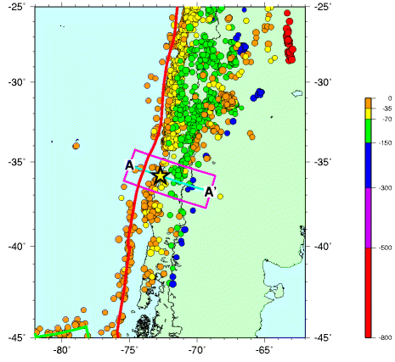
Figura .7: Distribución de epicentros en el límite de placas (Nazca y Sudamericana). Fuente: USGS.

Animación del mapa
Otro de los requerimientos solicitados por el INPRES fue que la aplicación posea la capacidad de crear una animación de los sismos ocurridos, en un intervalo de tiempo definido por el usuario.
Dado que OpenLayers y GeoServer no proveen un mecanismo para realizar animaciones sobre los mapas, la solución que se decidió implementar para resolver este problema fue utilizar Javascript para generar la animación. SEISMAP provee de un campo para definir el tipo de animación que se desea, estas pueden ser por magnitud, profundidad o por un rango de fechas.
La implementación de esta solución consiste de realizar una consulta cuadro por cuadro al servidor, almacenarlas en un arreglo y luego visualizarlas utilizando temporizadores que provee Javascript. Mediante un combo se definieron las distintas funciones que posibilitan pausar, animar y parar la animación.
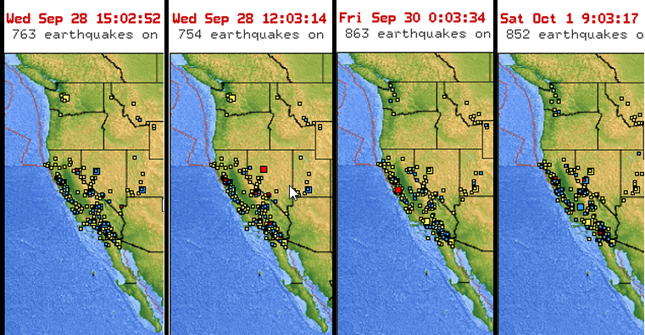
Figura .8: Animación de eventos sísmicos. Fuente: NEIC.

Conclusiones
En las diferentes secciones que constituyen este capítulo, se han mencionado los requerimientos solicitados por el INPRES y se han presentado y explicado las distintas soluciones para cumplir con ellos. El enfoque propuesto propone la integración de varias herramientas como base y la generación de una aplicación que las integre. De esta manera, al materializar este enfoque, es posible desarrollar una herramienta que permite a los distintos usuarios; público en general y especialistas; consultar mediante la generación de mapas, la activad sísmica de la Argentina. En el Capítulo 2 se presenta la implantación de la herramienta que materializa el enfoque propuesto. Se abordará en detalle la manera en que la herramienta funciona.

Desarrollo de la aplicación

Introducción
El sistema desarrollado denominado SEISMAP, es una aplicación interactiva que ofrece la posibilidad de obtener los eventos sísmicos detallados bajo la forma de un mapa. Actualmente el sistema está configurado para la obtención de datos de cualquier lugar de la Argentina y países limítrofes ya que la información proviene de las estaciones que posee el INPRES, pero es posible incorporar datos provenientes de otras instituciones extendiendo el mapa a otras regiones. Por otro lado, el sistema carga constantemente los sismos que se registran día a día manteniendo la base de datos actualizada constantemente para poder realizar futuras consultas.
SEISMAP permite al administrador del sitio, crear y guardar mapas predefinidos como vistas que pueden ser accedidas por usuarios anónimos sin necesidad de que se registren. Además la aplicación puede registrar usuarios, ofreciendo la opción de crear sus propios mapas, en base a sus preferencias, y almacenarlos. Esto evita que el usuario tenga que definir una nueva búsqueda cada vez que consulta el sitio y por lo tanto se reduce considerablemente el tiempo de consulta.
Adicionalmente el sistema permite crear una animación de los sismos ocurridos utilizando diferentes parámetros para su creación, permitiendo visualizar la actividad sísmica de una zona en el transcurso del tiempo. También el sistema provee un mecanismo para exportar los eventos sísmicos y almacenarlos en un archivo para incorporarlo a otras herramientas que el usuario posea. Por otro lado SEISMAP cuenta con la posibilidad de definir un mapa de corte transversal donde se pueden apreciar los sismos en profundidad.

Tipos de usuario
SEISMAP distingue entre tres tipos de usuarios con roles y permisos diferenciados. De acuerdo con el tipo de usuario con el que se ingresa al sistema, se puede acceder a diferentes secciones, así como también dar de alta, baja o modificar información del mismo. A continuación se detallan las diferencias más notables entre los distintos tipos de usuario dentro de la aplicación.

Administrador
Este usuario tiene acceso total a todas las funcionalidades del sistema, podría operar de la misma manera que cualquier usuario registrado, pero a su vez tiene privilegios sobre toda la información persistida en el mismo, pudiendo dar de alta, baja o modificar cualquier dato persistido ya sea información de usuarios, mapas u otros datos. Además es el encargado de definir las capas que luego serán publicadas en la página principal. Por ejemplo, es posible definir una capa que muestre los sismos de la última hora, esta al ser consultada, siempre se actualizará con los sismos detectados en la última hora. De esta forma cuando un usuario realiza una consulta de los sismos de la ultima hora, directamente accede a la capa que creó y publicó el administrador.
Para definir un mapa nuevo y publicarlo en el sitio el administrador debe crear un mapa como cualquier usuario completando todos los campos correspondientes a los filtros y vistas. Luego debe almacenarlo y finalmente oprimir el botón de “Publicar” para que este pueda ser accedido por cualquier usuario.
Por otro lado el administrador del sitio puede realizar la configuración de GeoServer, entre las funciones más destacadas se encuentran la creación de nuevas capas y la modificación de los estilos definidos.
El rol de administrador es el único tipo de usuario con acceso a un panel, el cual permite realizar estas operaciones privilegiadas. Un usuario con estos permisos privilegiados deberá ser otorgado a una persona de confianza ya que dispone de las herramientas necesarias para controlar todo el sistema. SEISMAP no permite crear un usuario con estos privilegios, solo otro usuario administrador puede crearlo.

Usuario registrado
Un usuario registrado, luego de que se registra en el sistema puede comenzar a interactuar con la aplicación, pudiendo realizar operaciones de alta, baja o modificación de los mapas. Puede generarlos en base a cualquiera de los filtros que posee la aplicación que permite la confección de los mapas. Además le permite declarar sus mapas como públicos o privados con el fin de compartirlo con el resto de la comunidad interesada. Las distintas operaciones que le permiten administrar los mapas al usuario se encuentran en la parte superior central de la vista del mapa.

Usuario anónimo
No es necesario registrarse en el sitio para poder operar con el sistema. SEISMAP permite acceder a mapas detallados de sismos siendo un usuario anónimo, pudiendo utilizar los filtros para la confección de los mismos. Dado que este usuario no está registrado en el sistema, y no dispone de un código de identificación único, el mismo no podrá persistir ningún dato dentro de la aplicación, es decir, no tiene acceso a las secciones para dar de alta, editar o borrar sus mapas.

Servicios provistos
En esta sección se van a describir las principales funcionalidades del sistema desarrollado. En la Figura .9 puede observarse la pantalla principal de la aplicación en la cual se pueden visualizar los mapas generados, ya sean los creados por el administrador que son de acceso público o los que se puede obtener mediante una consulta como usuario anónimo.
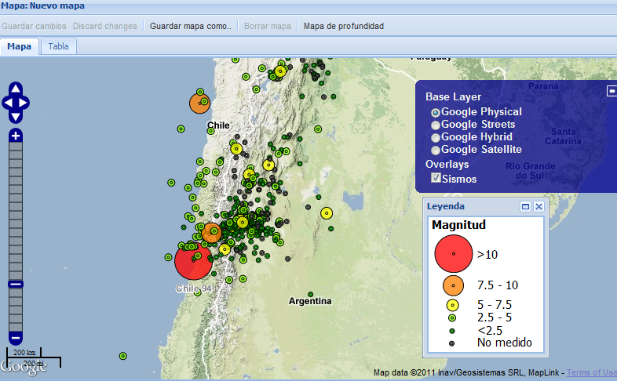
Figura .9: Pantalla principal de SEISMAP.

Filtros
Para realizar una consulta sobre eventos sísmicos el usuario puede utilizar un conjunto de filtros disponibles. Indistintamente del tipo de usuario que realice la consulta, puede utilizar cualquiera de los campos que se encuentran disponibles para filtrar los eventos. A su vez, los campos a filtrar están agrupados en tres pestañas con el objetivo de agrupar las distintas funciones según el grupo y hacer más amigable el sistema con el usuario. A continuación se describen cada una de las pestañas y los campos que estas poseen.
Filtro por Fecha: Con este filtro el usuario puede seleccionar los eventos sísmicos ocurridos en una fecha y hora determinada o entre dos fechas. En esta opción el usuario posee tres variantes para definir la fecha de comienzo por la cual filtrar los eventos sísmicos. Una opción es seleccionar “Siempre” para obtener los eventos desde que se almacenaron por primera vez. La otra opción es “Hace” que permite seleccionar la cantidad de días, semanas, meses o años hacia atrás que se desea consultar. Por último el usuario puede ingresar una fecha y hora de forma manual.
Filtro por Profundidad: Este filtro permite seleccionar eventos sísmicos a través del nivel de profundidad de su epicentro. Para ello existen dos opciones. Una es “Las profundidades” que utiliza como límite inferior, dado en kilómetros, el evento más profundo encontrado. La otra opción posible es ingresar manualmente la profundidad máxima en kilometros.
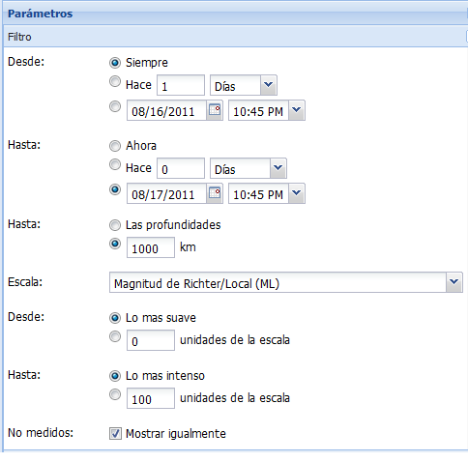
Figura .10: Filtro que posee distintos campos para realizar las consultas.
Filtro por Escala: Esta opción permite seleccionar el tipo de magnitud en la que se desean obtener los eventos. Puede ser Ritcher, cuerpo de onda, onda superficial, etc. A su vez posee dos opciones que pueden ser “Lo más suave” que representa el valor más pequeño registrado en la base de datos. Y como límite superior se puede seleccionar “Lo más intenso” que es el valor más alto registrado para el tipo de magnitud seleccionada. Tanto el valor del límite inferior como el valor del límite superior pueden ser ingresados manualmente para realizar la consulta.

Animación
Para crear una animación es necesario tener un mapa generado como resultado de algún filtro. Una vez finalizado este paso, el usuario debe seleccionar la pestaña de animación y completar algunos campos adicionales (ver Figura .11) que están relacionados con la misma. Estos son:
Criterio: el campo “Por” define en qué se basa la animación de los eventos sísmicos que solicita el usuario. Si va ha ser realiza por la profundidad, la magnitud o por fecha.
Tamaño: La opción cantidad de cuadros permite definir la cantidad los frames que compondrán la animación. Hay que recordar que cada cuadro genera una consulta al servidor, por lo tanto, si el usuario ingresa un número grande de cuadros esto incurre en una elevada carga hacia el servidor de mapas. Según la información que ingresó el usuario en la pestaña de filtros darán como resultado un volumen de eventos que serán divididos para que la información sea distribuida de forma homogénea en la cantidad de cuadros solicitados.

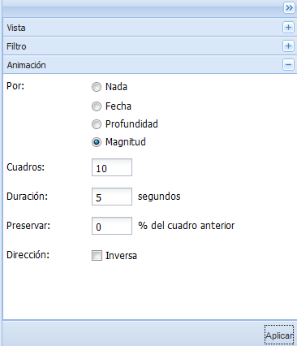
Figura .11: Pestaña con los campos para realizar las animaciones.
Duración: Representa el tiempo que dura cada cuadro. Por ejemplo si el usuario solicita 60 cuadros en 60 segundos el resultado es un cuadro por segundo.
Preservar: Esta opción preserva un porcentaje de eventos del cuadro anterior. Por ejemplo si se definen 24 cuadros y en cada uno se muestran los sismos por hora, es posible definir que preserve el 50% de los sismos. Esto da como resultado la visualización de los sismos de una hora correspondientes al cuadro que se está observando más los eventos de la media hora del cuadro anterior.
Dirección: Mediante esta opción es posible definir si se desea ver la animación en sentido inverso o no.

Administración de vistas
La última pestaña se denomina “Vista” (ver Figura .12) y posee opciones que permiten modificar la forma en que son presentados los mapas, utilizando para ello distintos estilos que pueden ser aplicados sobre el mapa. Entre las opciones se pueden encontrar las siguientes:
Zoom Inicial: Es el nivel de zoom con el que se muestra el mapa. Una vez guardado el mapa, este se mostrará con el nivel de zoom seleccionado.
Latitud y longitud inicial: En estos campos el usuario puede definir el centro del mapa al momento de visualizarlo o cuando realice futuras visitas sobre el mapa guardado.

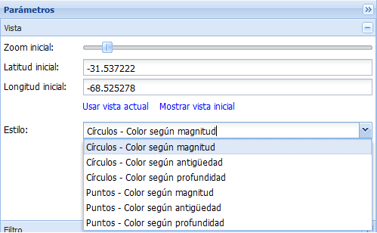
Figura .12: Pestaña con diferentes opciones para visualizar el mapa, aplicando distintos estilos.
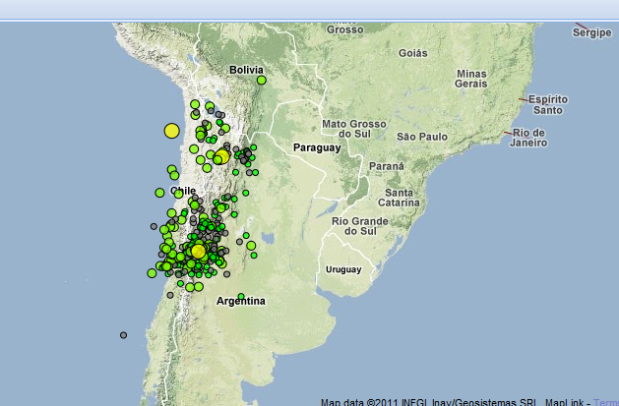
Figura .13: Mapa realizado con el estilo “Círculos – Color según magnitud”.
Estilo: Dentro de los estilos, el usuario puede elegir entre dos grandes grupos para distinguir los sismos. Por un lado puede seleccionar el estilo de “Círculos” que dibuja los eventos de distintos tamaños según el valor de la intensidad de la magnitud (ver Figura .13). Y por el otro lado puede seleccionar el estilo “Puntos” que dibuja los eventos del mismo tamaño. En cualquiera de los dos casos el estilo posee una referencia que indica que los eventos serán discriminados utilizando colores según la propiedad que el usuario seleccione. Esta puede ser la profundidad, la magnitud o la antigüedad.

Mapas detallados
Es posible ver la información detallada de los sismos simplemente posicionando sobre algún evento sísmico que se encuentre en un el mapa. Si al realizar esta acción existe más de un evento debido a que existen sismos que se superponen, la aplicación despliega una lista con todos los eventos involucrados, como puede observarse en la Figura .14. Luego se puede seleccionar el evento que desea visualizar que a su vez es desplegado en una nueva pantalla. En la Figura .15 se puede observar a la derecha del mapa los datos del evento. Una característica importante es que el usuario puede agregarle un nombre al sismo que luego es integrado en el mapa permitiendo futuras referencias. Además es posible incorporar una descripción al evento.
Los datos del evento sísmico junto con la información adicional agregada por el usuario, puede ser exportada como se describe más adelante en este capítulo.
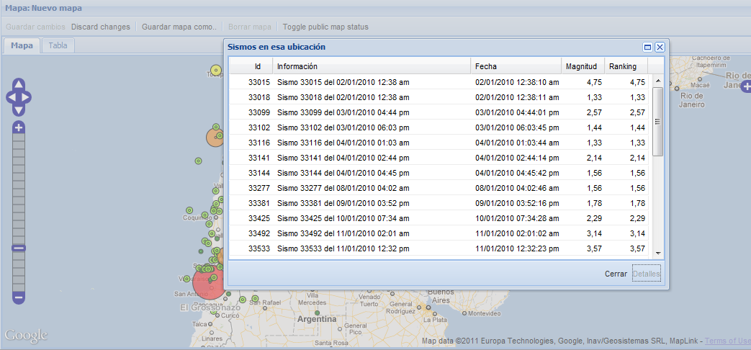
Figura .14: Lista de eventos sísmicos.
En caso de que exista un solo evento sísmico la aplicación mostrará directamente una ventana con el mapa (ver Figura .15) que posee la información correspondiente al mismo.
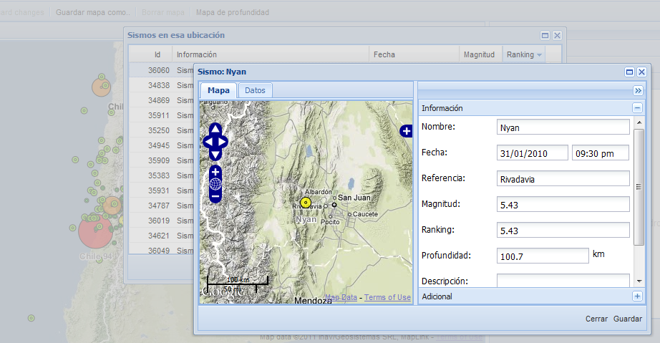
Figura .15: Visualización de un evento sísmico.
Es posible ver todos los datos que posee un sismo, haciendo clic en la pestaña “Datos” que se encuentra encima del mapa. Entre estos datos se encuentran todas las escalas de magnitud en las que fue detectado el evento.

Otra característica de la aplicación es que permite habilitar una capa con información respecto a la escala de Mercalli. Para ello se debe hacer clic en el botón con el signo “+” que se encuentra sobre el mapa. Esta acción despliega un menú para habilitar la capa de “Área afectada” y/o la ubicación del sismo en cuestión. Por otro lado es posible utilizar las distintas capas que provee Google Maps como mapa de fondo. Esto se debe a que OpenLayers utiliza a Google Maps como proveedor de mapas y este a su vez provee distintas capas de mapas como por ejemplo la capa de calles, la capa de imagen satelital. De esta forma se pueden combinar las capas provistas por Google Maps y SEISMAP para obtener un mapa mas complejo (ver Figura .16).
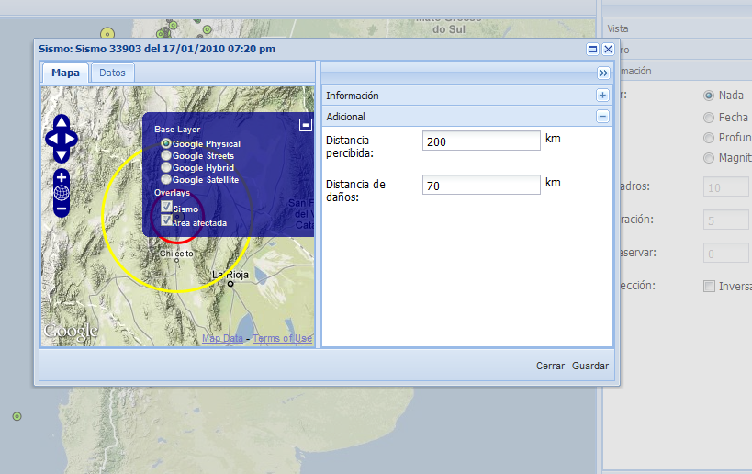
Figura .16: Layers del mapa.
Es posible ver información adicional del sismo. En primer lugar se puede observar la distancia máxima en la que fue percibido el sismo la cual es representada por un círculo amarillo que encierra al sismo. En segundo lugar el usuario puede observar la distancia máxima de los daños realizados por el sismo, el cual se encuentra representado por un círculo rojo (ver Figura .17).
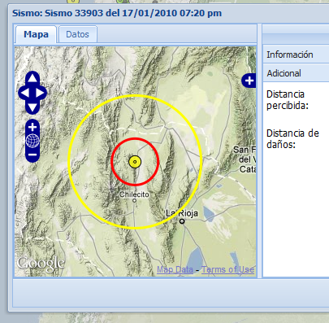
Figura .17: Evento sísmico con la capa de "Área de daños" activa.

Administración de capas
Como se mencionó anteriormente, el administrador del sitio es el único que posee los privilegios para generar nuevas capas de información para visualizar en los mapas y además es el encargado de definir los distintos estilos para visualizar los sismos. A continuación se describen ambas funciones.
Nuevas capas: Para crear una nueva capa el administrador debe indicarle a GeoServer de que esquema de la base de datos y de que tabla tiene que extraer los datos. Luego es necesario configurar el tipo de proyección que será utilizada. Como ya se mencionó SEISMAP utiliza la proyección “EPSG: 900913”, pero es posible utilizar otras proyección como se observa en la Figura .18. Además, es posible definir las coordenadas del mapa que se quiere visualizar. Por ejemplo si solo se quiere mostrar en el mapa a la Argentina se deben cargar los puntos extremos utilizando la latitud y la longitud mediante el combo de “Bounding Boxes”. Esta acción limitará al usuario a ver solo esa porción del mapa, impidiendo que se desplace a otros lugares.
Al momento de crear una capa nueva es necesario definir que tabla de la base de datos se va a utilizar para recuperar la información, en el ejemplo de la Figura .18 se puede observar las columnas de la base que serán utilizadas.
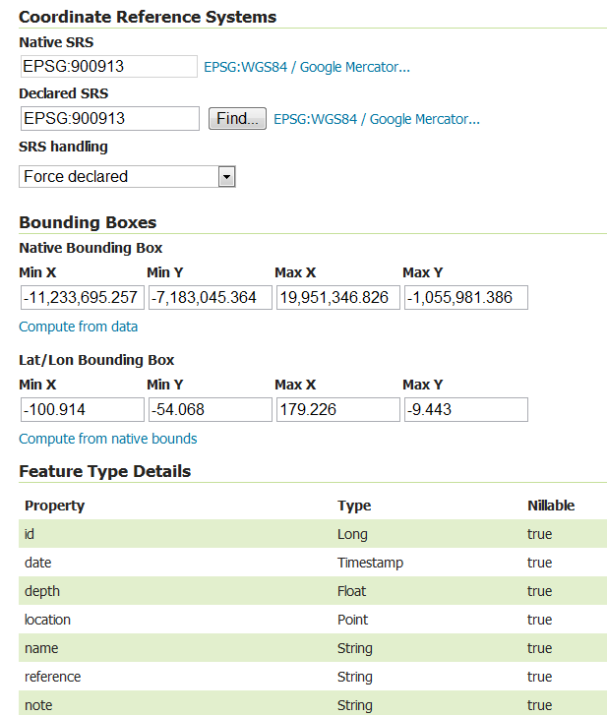
Figura .18: Administrador web de GeoServer para crear nuevas capas.
Modificación de estilos: Es interesante destacar que GeoServer permite crear nuevos estilos de visualización y modificar los existentes. En la Figura .19 se puede observar el editor de estilos. Este tiene la capacidad de validar la sintaxis y en caso de que el administrador cometa un descuido, informarle, evitando así, guardar estilos que pueden generar errores en el futuro.
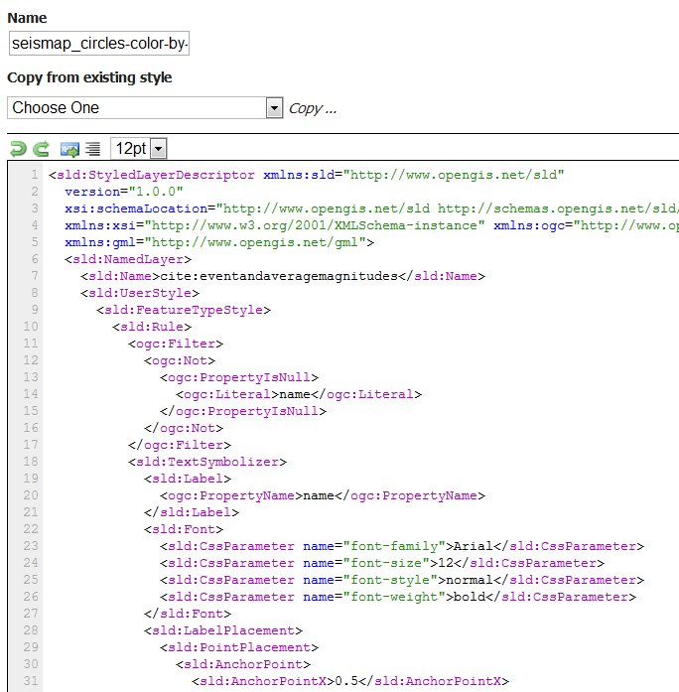
Figura .19: Definición de nuevos estilos en GeoServer.

Mapas de profundidad
Otra opción interesante que provee la herramienta web desarrollada es la visualización del mapa en profundidad de un conjunto de eventos sísmicos en un área determinada, tal como puede observarse en la Figura .20. Para ello se definió una función que permite marcar un polígono, utilizando para ello el mouse, sobre cualquier parte del mapa que toma los puntos extremos. Luego las coordenadas son enviadas a GeoServer para crear el mapa con las profundidades de los sismos. La Figura .21 muestra los sismos según las profundidades de cada uno. A la derecha del mapa se puede observar la escala de la profundidad dada en kilómetros y arriba está definida la longitud en la que se encuentran los sismos.
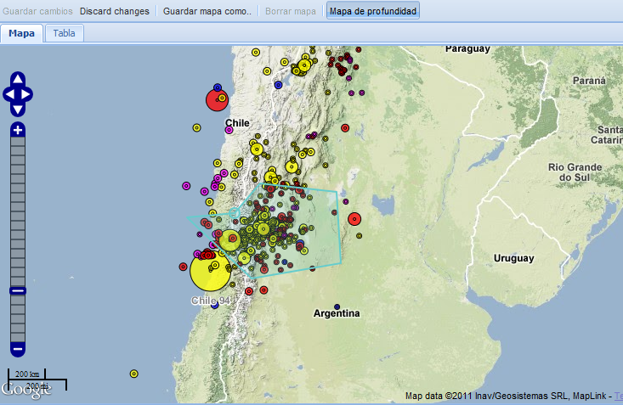
Figura .20: Marcado de puntos extremos para generar el mapa de los sismos en profundidad.

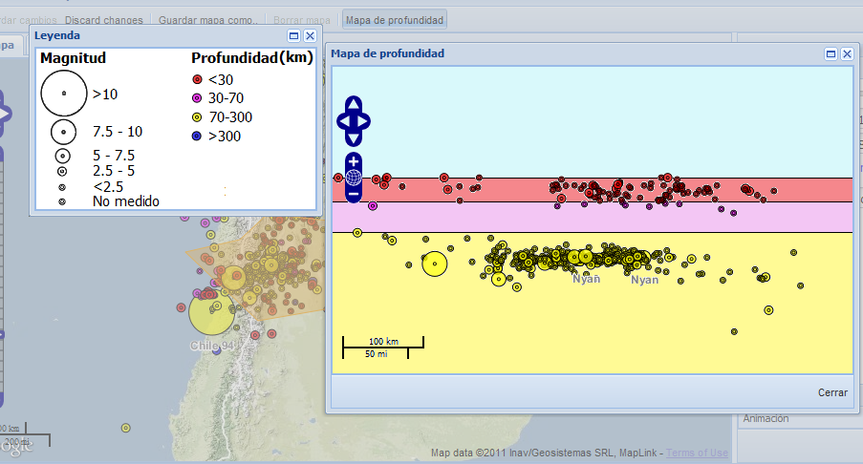
Figura .21: Imagen que muestra los sismos en profundidad.

Exportar eventos sísmicos
Los eventos sísmicos pueden ser exportados a archivos en dos tipos de formato KML y CSV. Esto permite levar la información de esta aplicación a otra que utilice el usuario, como por ejemplo Google Earth que utiliza KML o alguna aplicación propia del usuario utilizando los archivos CSV para incorporar los datos a esta.
Para los archivos CSV la información se encuentra en texto plano separada por comas. Los campos se encuentran ubicados como se muestra en la Figura .22:
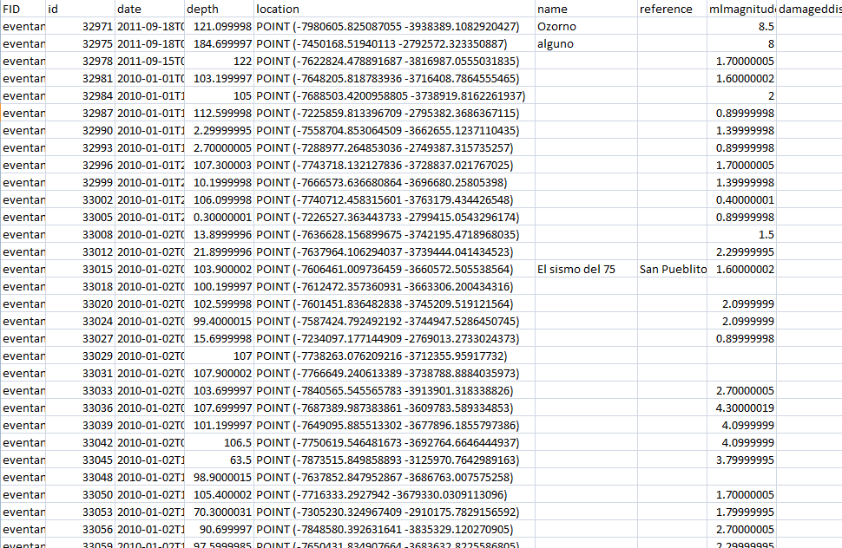
Figura .22: Archivo CSV con los eventos sísmicos.

Conclusiones y trabajos futuros
En los capítulos previos se presentaron los métodos desarrollados que se implementaron en la aplicación SEISMAP, una herramienta web para la visualización de sismos, que se basa en un proceso interactivo. Mediante el análisis y almacenamiento de la información recibida que proviene de las estaciones sismológicas, la aplicación desarrollada permite la creación de mapas sísmicos, que pueden ser generados en base a distintos parámetros.
Este capítulo se encuentra dividido en tres secciones. En la sección 3.1 se elaboran las conclusiones del trabajo junto con las características más importantes de la aplicación, continuando luego con una descripción de las limitaciones en la sección 3.2. Por otro lado, y reconociendo la potencialidad de extensión de este proyecto se enumeran en el sección 3.3 algunos de los posibles trabajos futuros relacionados con la aplicación.

Conclusiones
La aplicación desarrollada con los métodos propuestos permite la creación de mapas para visualizar distintos eventos sísmicos. Los mapas son generados utilizando parámetros inherentes a los sismos de manera sistemática e instantánea. Esto ayuda en la visualización de mapas históricos dando soporte para el estudio y su respectiva comparación. Al mismo tiempo SEISMAP realiza de manera automática la recolección de los datos que son recibidos en el INPRES, procesándolos y almacenándolos dentro de una base de datos con características geográficas, manteniendo el historial de los eventos para futuras consultas.
A continuación se resaltan las características más importantes de SEISMAP:
Las diferentes herramientas que componen SEISMAP son Open Source. Una ventaja importante de su utilización es que existe una gran comunidad que mantiene estos sistemas, haciendo que estén permanentemente actualizados. Por otro lado al ser código abierto es posible modificar el código para crear nueva funcionalidad.
El modulo de parsing fue desarrollado para recoger la información que es procesada por SEISAN. Estas tareas se realizan de manera automática y no necesita la intervención del administrador. Por otro lado, al ser SEISAN un estándar de facto, es posible incorporar en el futuro información proveniente de otras instituciones internacionales, permitiendo el intercambio de información y la cooperación de manera conjunta.
Es posible agregar al sistema distintas capas de información geográfica. Por ejemplo se puede agregar una capa de densidad demográfica y superponerla con la capa de sismos existente, esta información permitiría realizar un análisis de los daños y/o personas afectadas que un sismo, de elevado poder destructivo, puede efectuar.
La aplicación permite exportar la información en distintos formatos de archivo que son estándares ampliamente utilizados. Posibilitando incorporar los datos en aplicaciones como Google Earth u otras aplicaciones que utilicen estos formatos.
A diferencia de otras aplicaciones, SEISMAP genera mapas dinámicos que además pueden ser consumidos desde otros sitios o aplicaciones ya que los servicios provistos utilizan un estándar de comunicación.

Limitaciones
El sistema requiere de una elevada capacidad de hardware de cálculo. Esto se debe a que las consultas a PostGIS generan una cantidad considerable de operaciones cuando se realizan consultas al obtener la información sísmica. Por otro lado el servidor GeoServer también consume recursos cuando debe generar las capas con los datos obtenidos. Esto se debe a que cada vez que un usuario realiza zoom sobre el mapa, el servidor debe volver a calcular los mosaicos que serán mostrados en el mapa.
El soporte de la herramienta para indicar el alcance de los daños y la intensidad de un sismo a lo largo de un área geográfica es limitado ya que solo se permite la especificación de dos círculos concéntricos mostrando el radio en el que el sismo fue percibido y aquel en el que causó daños. Un soporte completo debería permitir la creación y manipulación de isosistas.

Trabajos futuros
La elaboración de este trabajo, junto con la implementación de la aplicación, puso en evidencia posibilidades de desarrollo a futuro, como así también algunas posibles mejoras a la implementación existente. En esta sección se describen algunas de ellas.
Una mejora que puede ser desarrollada a futuro es el desarrollo de un mapa sísmico que permita visualizar la intensidad basado en la escala de Mercalli, utilizando para ello isosistas y reemplazando el soporte actual. Esto permitiría mostrar los efectos producidos por el sismo en función de los datos aportados por el relevamiento que realizan los profesionales del INPRES. Dado que la escala de intensidad es subjetiva, los datos recolectados deben ser ingresados por el administrador del sitio.
Otra posible incorporación al trabajo es la de permitirle al usuario acceder a los sismogramas que registra cada estación sismológica. Utilizando para ello un mapa con la ubicación de las estaciones sismológicas y conectando cada estación con los datos procesados por SEISAN.
Dado que la implementación del sistema fue pensada para que esté modularizado, es posible desarrollar diferentes módulos de parsing que correspondan a otro tipo de fuente de datos que no sean los utilizados por SEISAN. Esto se puede lograr realizando pequeños cambios sobre el sistema.

  - Arquitectura
La arquitectura de SEISMAP está orientada a la modificabilidad y a la escalabilidad de la solución para ambientes reales de producción. Para poder dar soporte a estos requerimientos se orientó el sistema al uso de estándares y a la modularización de los componentes para hacerlos reemplazables y replicables.
  - Componentes
Desde una perspectiva de alto nivel, el sistema completo de SEISMAP consta de los siguientes componentes:

Figura .23: Componentes globales del sistema SEISMAP.
- SEISMAP: Es el artefacto desarrollado durante este trabajo. Se encarga de coordinar a los demás componentes y de proveer la funcionalidad aplicada a los sismos propiamente.
- Navegador: Es la plataforma en la que los usuarios interactúan con el sistema. Es un simple navegador web.
- GeoServer: Es el servicio de generación de mapas.
- Postgre/PostGIS: Es la base de datos con capacidades georeferenciales.
El navegador y geoserver son componentes existentes. Más adelante se mostrará el modelo de datos contenido en la base, ahora se explica la arquitectura interna de SEISMAP.
    - Componente SEISMAP
El componente SEISMAP utiliza la arquitectura Model-View-Controller:

Figura .24: Arquitectura interna del componente SEISMAP.
Donde, en verdad, existan varias vistas, varios controladores y el modelo esta implementado mediante una serie de servicios y DAOs como puede observarse en la Figura Error: Reference source not found.25.
Este diseño permite el fácil mantenimiento de los componentes aislados como así también la posibilidad del uso de SEISMAP como servicio, dado que los controladores están expuestos públicamente y utilizan es estándar JSON para sus operaciones. También hace posible la futura provisión de diferentes vistas según las diversas necesidades de los usuarios.

Figura .25: Ejemplo de los componentes que implementan cada macrocomponente del patrón MVC.
  - Deployment
Con el fin de alcanzar el objetivo de escalabilidad, se planteó un esquema de deployment en el cual los componentes sensibles son replicables.
- Clientes: Los clientes claramente replicables dada la naturaleza de internet, la cantidad de clientes web es la variable según la que el sistema se debe dimensionar.
- Postgre/PostGIS: El motor de base de datos Postgre posee capacidad para la clusterización, esto es de utilidad desde dos aspectos: la cantidad de sismos almacenados que es creciente a lo largo del tiempo, y la cantidad de accesos a esos datos dependiendo de la cantidad de clientes.
- GeoServer: La generación de imágenes de tiles mapas es una tarea relativamente costosa, más aun cuando se permite a los clientes un gran control sobre los parámetros de los mapas a generar, haciendo el cacheo en algunos casos imposible o inútil. Por este motivo GeoServer debe ser replicable. Afortunadamente, solo se le da a GeoServer requests de sólo lectura, haciendo la replicación trivial, es suficiente con instalar delante de este un load balancer stateless para distribuir la carga. La única dificultad adicional es que las pocas, y esporádicas, tareas administrativas deben ser realizadas en broadcast a todos los servidores.
- SEISMAP: El sistema SEISMAP propiamente dicho está diseñado para ser replicable, sin embargo, dadas sus características interactivas, el cliente realiza mediante este tanto lecturas como escrituras cuya seguridad es lograda mediante el uso de sesiones web. Entre las formas de posibilitar el mantenimiento de sesiones están la clusterización de sesiones compartidas y el “stikyness” de sesiones, esto hace que los clientes deban preservar la comunicación con el servidor con el cual iniciaron la sesión, este último es el enfoque adoptado pues es transparente para la aplicación y no requiere el overhead típico del manejo de un cluster.

Figura .26: Diagrama de deployment del sistema SEISMAP.
  - Modelo de datos
El modelo de datos consta de tres secciones, la primera da soporte al almacenamiento de los eventos sísmicos, la segunda da soporte a los requerimientos de persistencia de la aplicación, y la última consta de vistas de los eventos sísmicos.
    - Sismos
En el siguiente diagrama se muestran las principales tablas involucradas en la persistencia de los eventos sísmicos.

Figura .27: Esquema de datos de los sismos, magnitudes, estaciones que reportan y agencias informadoras.
    - Aplicación
En el siguiente diagrama se muestran las tablas más importantes que dan soporte a la gestión de usuarios y mapas por parte de la aplicación.

Figura .28: Esquema de datos de los elementos de la aplicación para la generación de mapas.
    - Vistas
El este diagrama se ve la vista principal de la cual se extrae la información sísmica para generar los mapas, la vista aplana datos para permitir a GeoServer la operación sobre los mismos. Cabe notar que existen algunas vistas auxiliares de menor importancia.

Figura .29: Vista principal de la cual GeoServer extrae datos para poblar los mapas.

  - OpenLayers
En los últimos años, la popularidad de los mapas interactivos en internet ha aumentado de manera considerable. En el pasado estas aplicaciones eran exclusivas de grandes empresas que poseían fondos para el desarrollo de estas aplicaciones. Con la llegada de servicios gratuitos como Google Maps, Bing Maps, etc., se puede acceder fácilmente desde cualquier parte del mundo a estos servicios que proveen mapas interactivos online. OpenLayers es una herramienta de código abierto, gratuita y muy poderosa que permite el desarrollo de mapas web interactivos de manera simple y rápida. Está orientado tanto a desarrolladores novatos como a profesionales.
OpenLayers es una biblioteca escrita en Javascript que permite el desarrollo de mapas web interactivos. Al ser ejecutada del lado del cliente le permite correr en cualquier navegador web, disminuyendo la carga de trabajo del servidor. También es posible solicitar información de distintos servidores a la vez. Por otro lado al ser una librería que reside en el cliente no necesita de software especial del lado del servidor ni realizar configuraciones especiales.
A continuación se describe las diferencias principales respecto a los servicios que proveen los servidores web de mapas y los clientes web de mapas.
  - Cliente web de mapas
OpenLayers reside en el cliente, una de las principales tareas que el cliente lleva a cabo es solicitar imágenes de mapas a los servidores que proveen este tipo de servicio. En esencia, el cliente tiene que solicitar las imágenes que desea ver al servidor de mapas. Cuando el cliente navega o al realizar zoom sobre la página, este tiene que realizar nuevas peticiones al servidor ya que el usuario está solicitando nuevas imágenes. OpenLayers se encarga de realizar todo esto utilizando llamadas asíncronas en AJAX al servidor.
  - Servidor web de mapas
Por otro lado, un servidor de mapas ofrece los mapas en sí. Existe una gran variedad de servidores que ofrecen estos servicios. Por ejemplo Google Maps, ArcGIS, WMS, WFS, OpenStreet, etc. El principio básico detrás de todos estos servicios es que permiten especificar al usuario el área del mapa que se desea visualizar y luego el servidor retorna la imagen solicitada. OpenLayers no es un servidor de mapas, sino que consume los datos que proveen los servidores.

  - PostGIS
Es una extensión al sistema de base de datos objeto-relacional PostgreSQL. Esta creado por Refractions Research Inc, como un proyecto de investigación de tecnologías de bases de datos espaciales y publicado bajo la licencia GNU. Un aspecto importante es que PostGIS ha sido certificado en 2006 por el “Open Geospatial Consortium” (OGC) lo que garantiza la interoperabilidad con otros sistemas. Con PostGIS es posible utilizar todos los objetos que aparecen en la especificación OpenGIS como puntos, líneas, polígonos, multipuntos, y colecciones geométricas. Además incluye soporte para índices GiST y funciones básicas para el análisis de objetos GIS.
    - Objetos GIS
Los objetos GIS soportados por PostGIS son de características simples definidas por OpenGIS. Actualmente PostGIS soporta las características y el API de representación de la especificación OpenGIS pero no posee varios de los operadores de comparación de esta especificación.
  - OpenGIS WKB and WKT
OpenGIS define dos formas de representar los objetos espaciales:
1. (WKT)Well-know text como los ejemplos anteriores.
2. (WKB)Well-know binary.
Las dos formas guardan información del tipo de objeto y sus coordenadas. Además la especificación OpenGIS requiere que los objetos incluyan el identificador del sistema de referencia espacial (SRID).El SRID es requerido cuando insertamos un objeto espacial en la base de datos.
Ejemplos de la representación en modo texto (WKT):
POINT(0 0 0)
POLYGON((0 0 0,4 0 0,4 4 0,0 4 0,0 0 0),(1 1 0,2 1 0,2 2 0,1 2 0,1 1 0))
GEOMETRYCOLLECTION(POINT(2 3 9),LINESTRING((2 3 4,3 4 5))
La función GeometryFromText requiere un numero SRID. En PostgreSQL tenemos la representación en forma canónica, es una representación en modo texto. Esta representación es distinta al estándar OpenGIS.
  - Usar el estándar OpenGIS.
La especificación para SQL de características simples de OpenGIS define tipos de objetos GIS estándar, los cuales son manipulados por funciones, y un conjunto de tablas de metadatos.
Existen dos tablas de meta datos, una es SPATIAL_REF_SYS y la otra es GEOMETRY_COLUMNS.
    - SPATIAL_REF_SYS
Esta tabla contiene los ID’s y las descripciones textuales de los sistemas de coordenadas utilizados en la base de datos espacial. Además posee más de 3000 sistemas de referencias espaciales y la especificación necesaria para realizar las transformaciones o re proyecciones entre ellos. Entre estos sistemas se encuentran WGS 84 UTM, ESG 900913, entre otros.
    - GEOMETRY_COLUMNS
Esta tabla está compuesta de las siguientes columnas:
F_TABLE_CATALOG, F_TABLE_SCHEMA, F_TABLE_NAME: Distingue totalmente la tabla de características que contiene la columna geométrica.
F_GEOMETRY_COLUMN: Nombre de la columna geométrica en la tabla de características.
COORD_DIMENSION: Dimensión espacial de la columna (2D o 3D).
SRID: Corresponde al ID del sistema de referenciación espacial que es una clave foránea perteneciente a la tabla SPATIAL_REF_SYS.
TYPE: Tipo de objeto espacial. POINT, LINESTRING, POLYGON, MULTYPOINT, GEOMETRYCOLLECTION. Para un tipo heterogéneo es necesario utilizar el tipo GEOMETRY.

  - GeoServer
El proyecto GeoServer en una aplicación Java EE que permite ser portada a cualquier contenedor de servlets soportando arquitecturas de 64 bits. Posee una herramienta integrada para la configuración y administración web. Además el proyecto es open source y distribuido bajo la licencia GPL
Por otro lado, GeoServer posee certificaciones de la Open Geospatial Consortium (OGC) en los estándares WCS 1.0, WMS 1.1.1 y WFS 1.0 y además actúan de referencia para la implementación de los mismos.
GeoServer tiene en cuenta cuatro metas principales en el ámbito de desarrollo, ordenadas por importancia:
Cumplimiento de los estándares: El proyecto GeoServer intenta promover la estandarización y soporta tantos estándares como le es posible. Permitiendo a todos compartir su información geoespacial rápidamente y de manera interoperable, disminuyendo así las barreras entre proveedores de información geográfica.
Soporte para diferentes formatos información: GeoServer intenta traducir todos los formatos de datos de información geográfica en uno solo. Sin embargo, el soporte para varios formatos de datos, es una de las prioridades. Actualmente soporta eficientemente almacenamiento en los formatos Shapefiles, PostGIS, DB2, Oracle, ArcSDE y, además ofrece servicio para soportes en prueba como MySQL, Vector Product Format Library (VPF), Web Feature Server (WFS) y MapInfo. Respecto a los formatos de salida GeoServer puede generar como respuesta a peticiones WFS-T y WMS los siguientes formatos: JPEG, PNG, SVG, GML, PDF, Shapefiles, KML/KMZ, entre otros.
Simple de utilizar: Otra de las prioridades es que sea fácil de instalar, configurar y ejecutar permitiendo a las organizaciones que poseen bajos recursos técnicos y/o con poca experiencia técnica.
Eficiencia: El procesamiento de información geográfica normalmente requiere mucha carga computacional y ancho de banda, GeoServer intenta minimizar ambas. Desde el punto de vista del usuario, GeoServer es una herramienta necesaria para mostrar mapas en las páginas web, donde el usuario puede hacer zoom, cambiar la vista y hacer operaciones soportadas por las especificaciones WMS y WFS de OGC. Es usado en conjunto con clientes como MapBuilder, con el objetivo de conectar fácil y eficientemente bases de datos geográficas con clientes GIS. El uso de estándares permite combinar la información del GeoServer fácilmente con otra información geográfica.

